Indkaldelse til menighedsrådsmøde i Høje Taastrup sogn menighedsråd
Onsdag den 18. februar 2026 kl. 17.00

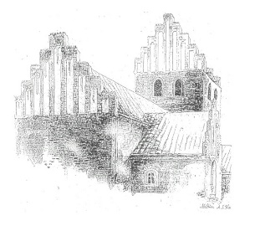
Deltagere:
Henrik Kusk
Morten G. Hoffmann-Timmol
Anna-Grethe Madsen
Ole Pedersen
Charlotte Slot
Jesper Knudsen
Lasse Herrun
Ilse Sø
Dorte Karpf
Pia Pust
Henrik Outzen
Anna Maria Outzen

Afbud:

Fraværende:

Vi starter med en sang

1. Godkendelse af dagsorden.

2. Meddelelser Orientering. Der kan stilles spørgsmål, men emner kan ikke behandles under dette punkt.
a) Formanden

b) KKPG og Sognegårdsudvalg

c) Kirkeværge

d) Kasserer

e) Kontaktperson

f) IT og kommunikationsudvalg

g) Aktivitetsudvalget

h) ”dåbsudvalg”

i) Præster
Charlotte:

Jesper:

3. Godkendelser af vedtægter og forretningsorden
Vi mangler stadig:
Forretningsorden f. medarbejdermøder
Personaleudvalg
Aktivitetsudvalg
Kontaktperson
Kirkeværge

4. Valg af Arbejdsmiljø repræsentant
Orientering – behandling - godkendelse

5. Status af Visionsmøde
Orientering

6. information og status på brand i Sognegård
Orientering

7. Migration – udlån af vores kirke

Orientering-– behandling – godkendelse
8. Besøg af Arbejdstilsynet
Orientering

9. Referat fra aktivitetsudvalget
.. høstgudstjeneste mm.
Orientering-– behandling – godkendelse

10. Den nye menighedsrådslov
Orientering-– behandling – godkendelse

11. Opmåling af kirkegården
Orientering

12. Eventuelt
Der kan ikke træffes afgørelser under dette punkt

Husk, at der er mødepligt.
Evt. afbud meddeles til formanden senest
tirsdag, den 17. februar 2026

Lukket møde

